INSTITUTO TECNOLÓGICO SUPERIOR DE CHICONTEPEC

Ingeniería en sistemas computacionales



MATERIA:

Programación Lógica y Funcional.

ALUMNO:

José Luis De La Cruz Cruz.

Docente:

Ing. Efrén Flores Cruz.

Tema:

Reporte de práctica.

Fecha entrega:

24/04/2020

Índice

Introducción. 3

Desarrollo 4

Conclusión. 9

# Introducción.

En el lenguaje de programación lógica la cual fue la primera versión desarrollada a principios de la década de 1970 por Colmerauer en la universidad de Marsella.

Este tipo de programación es basado en la estructura de control y algunas definiciones para calcular los resultados la cual nos da a entender que los prolog son similares a las base de datos de un sistema ya que los conocimientos son almacenados en ellas.

# Desarrollo

Paso 1.

Entraremos a la página que el docente proporciono para realizar la descarga, daremos clic en el link de descarga y este comenzara la descarga.

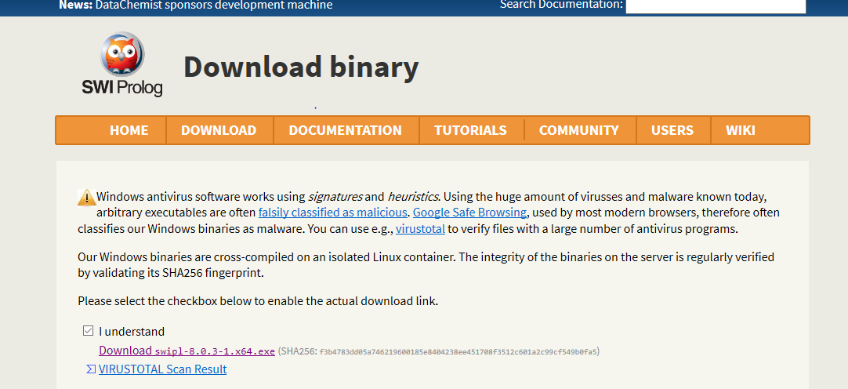

Paso 2.

Daremos doble clic para instalarlo, a continuación nos mostrara el siguiente mensaje al cual daremos siguiente.

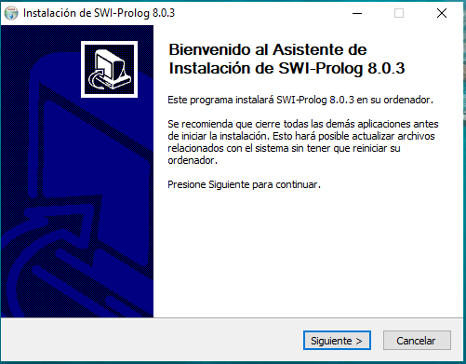

Paso 3.

Nos mostrara los términos y condiciones, a los cuales daremos clic en aceptar.

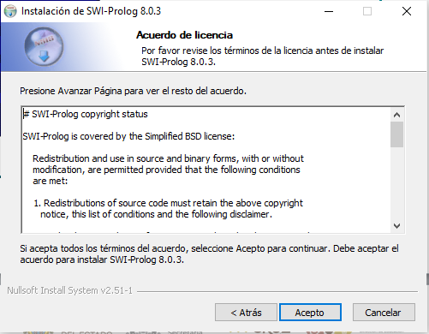

Paso 4.

Nos mostrara la siguiente ventana donde daremos clic en el botón de siguiente para poder continuar con la instalación.

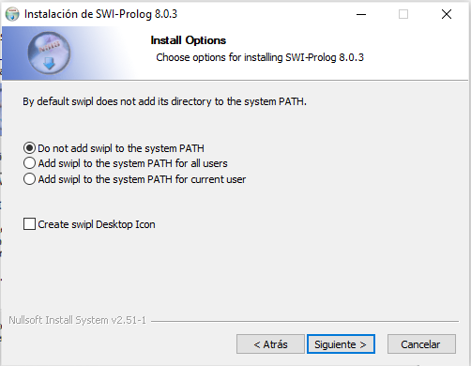

Paso 5.

Nos mostrara la ruta de donde se guardaran los archivos de instalación de este programa.

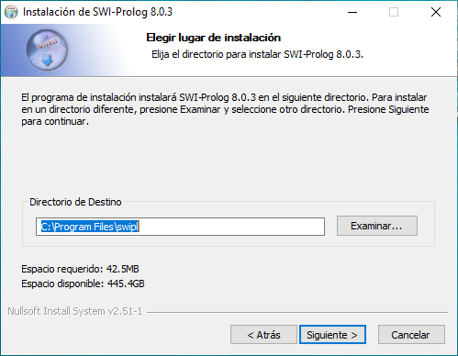

Paso 6.

Nos creara una carpeta donde se guardaran los archivos que ejecutemos en el programa.

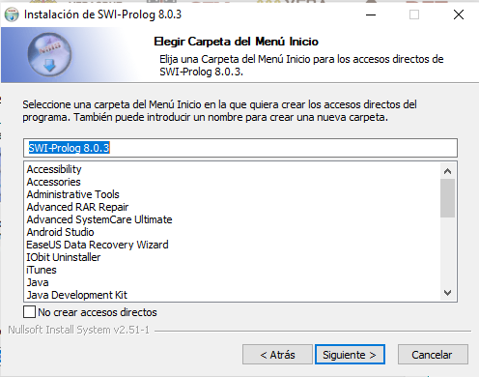

Paso 7.

A continuación nos muestran los componentes de este programa en este caso instalaremos todos los componentes.

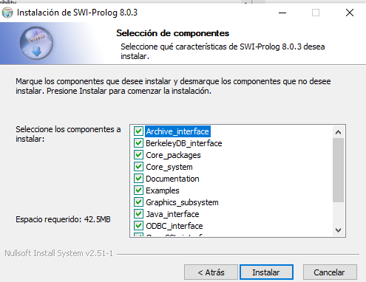

Paso 8.

Comenzará la instalación.

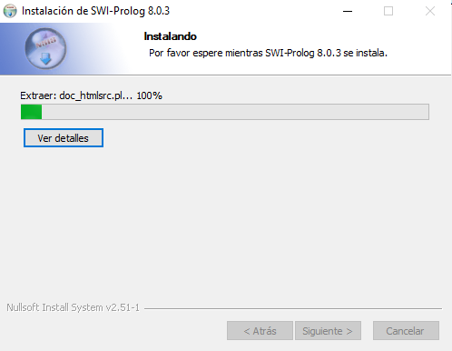

Paso 10.

Como podemos observar a terminado la instalación del programa a continuación daremos clci en finalizar.

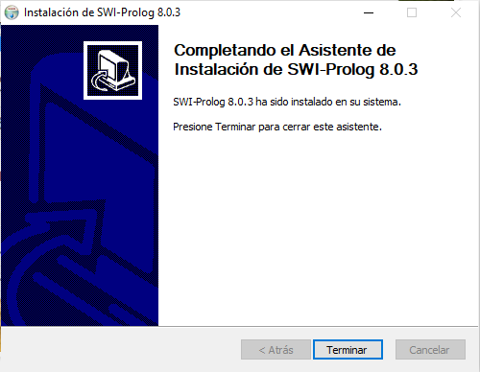

Paso 11.

Abriremos la aplicación, como podemos observar en la siguiente imagen nos dará la bienvenida y con eso hemos concluido la insalacion.

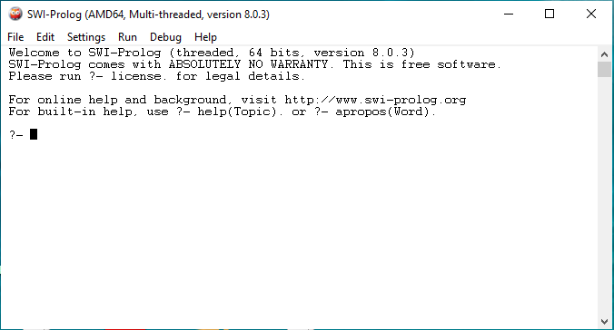

# Conclusión.

Podemos decir que la instalación del ser realizó de manera correcta ya que la ejecutar el programa este realizo una bienvenida a la programación que se realiza dentro de ella, podemos decir que este es uno de los programas que nos ayudan a entender el tipo de programación tipo prolog.